

Кому: Карнаухову И., Попову В.

Копия: А.Зиннуровой
От: В.Носенко
Дата: 11.02.2026

Тема: Техническое задание на создание динамического логотипа/плашки до (7%)
Бренд | Bombbar
Проект | Сокровища Императора
срок сдачи: дата и время | Дата сдачи в Продакшн: 30.03.2026  Дата эфира на ТВ: 12.04.2026
продюсер от департамента Продаж  фамилия и контакты | Вася Носенко  +7 925 646 65 85
описание проекта | Динамический логотип/плашка до 7% с анимацией в правом/в левом нижнем углу экрана
хронометраж | 5 секунд
исполнение (графика, видео, фото) | Графика, анимация
сценарий | Из-за левой границы кадра появляется упрощенное изображение рикши в цветах BOMBBAR, который проезжает по нижней границе кадра слева направо. В момент, когда он достигает правого нижнего угла за ним проявляется продукт и лого BOMBBAR на желтой подложке. Рикша уезжает за правую границу кадра. Справа от продукта на желтой графической подложке лого сменяется на текст “скидка 30% по промокоду “ПАНДА”.  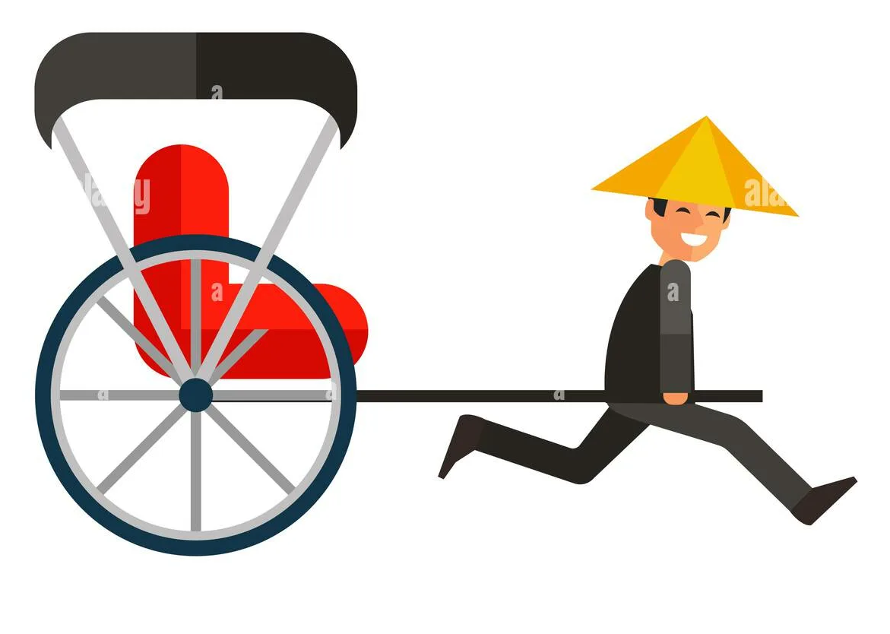  У нас получается по одному продукту в дин.лого, всего порлучится 3 дин.лого  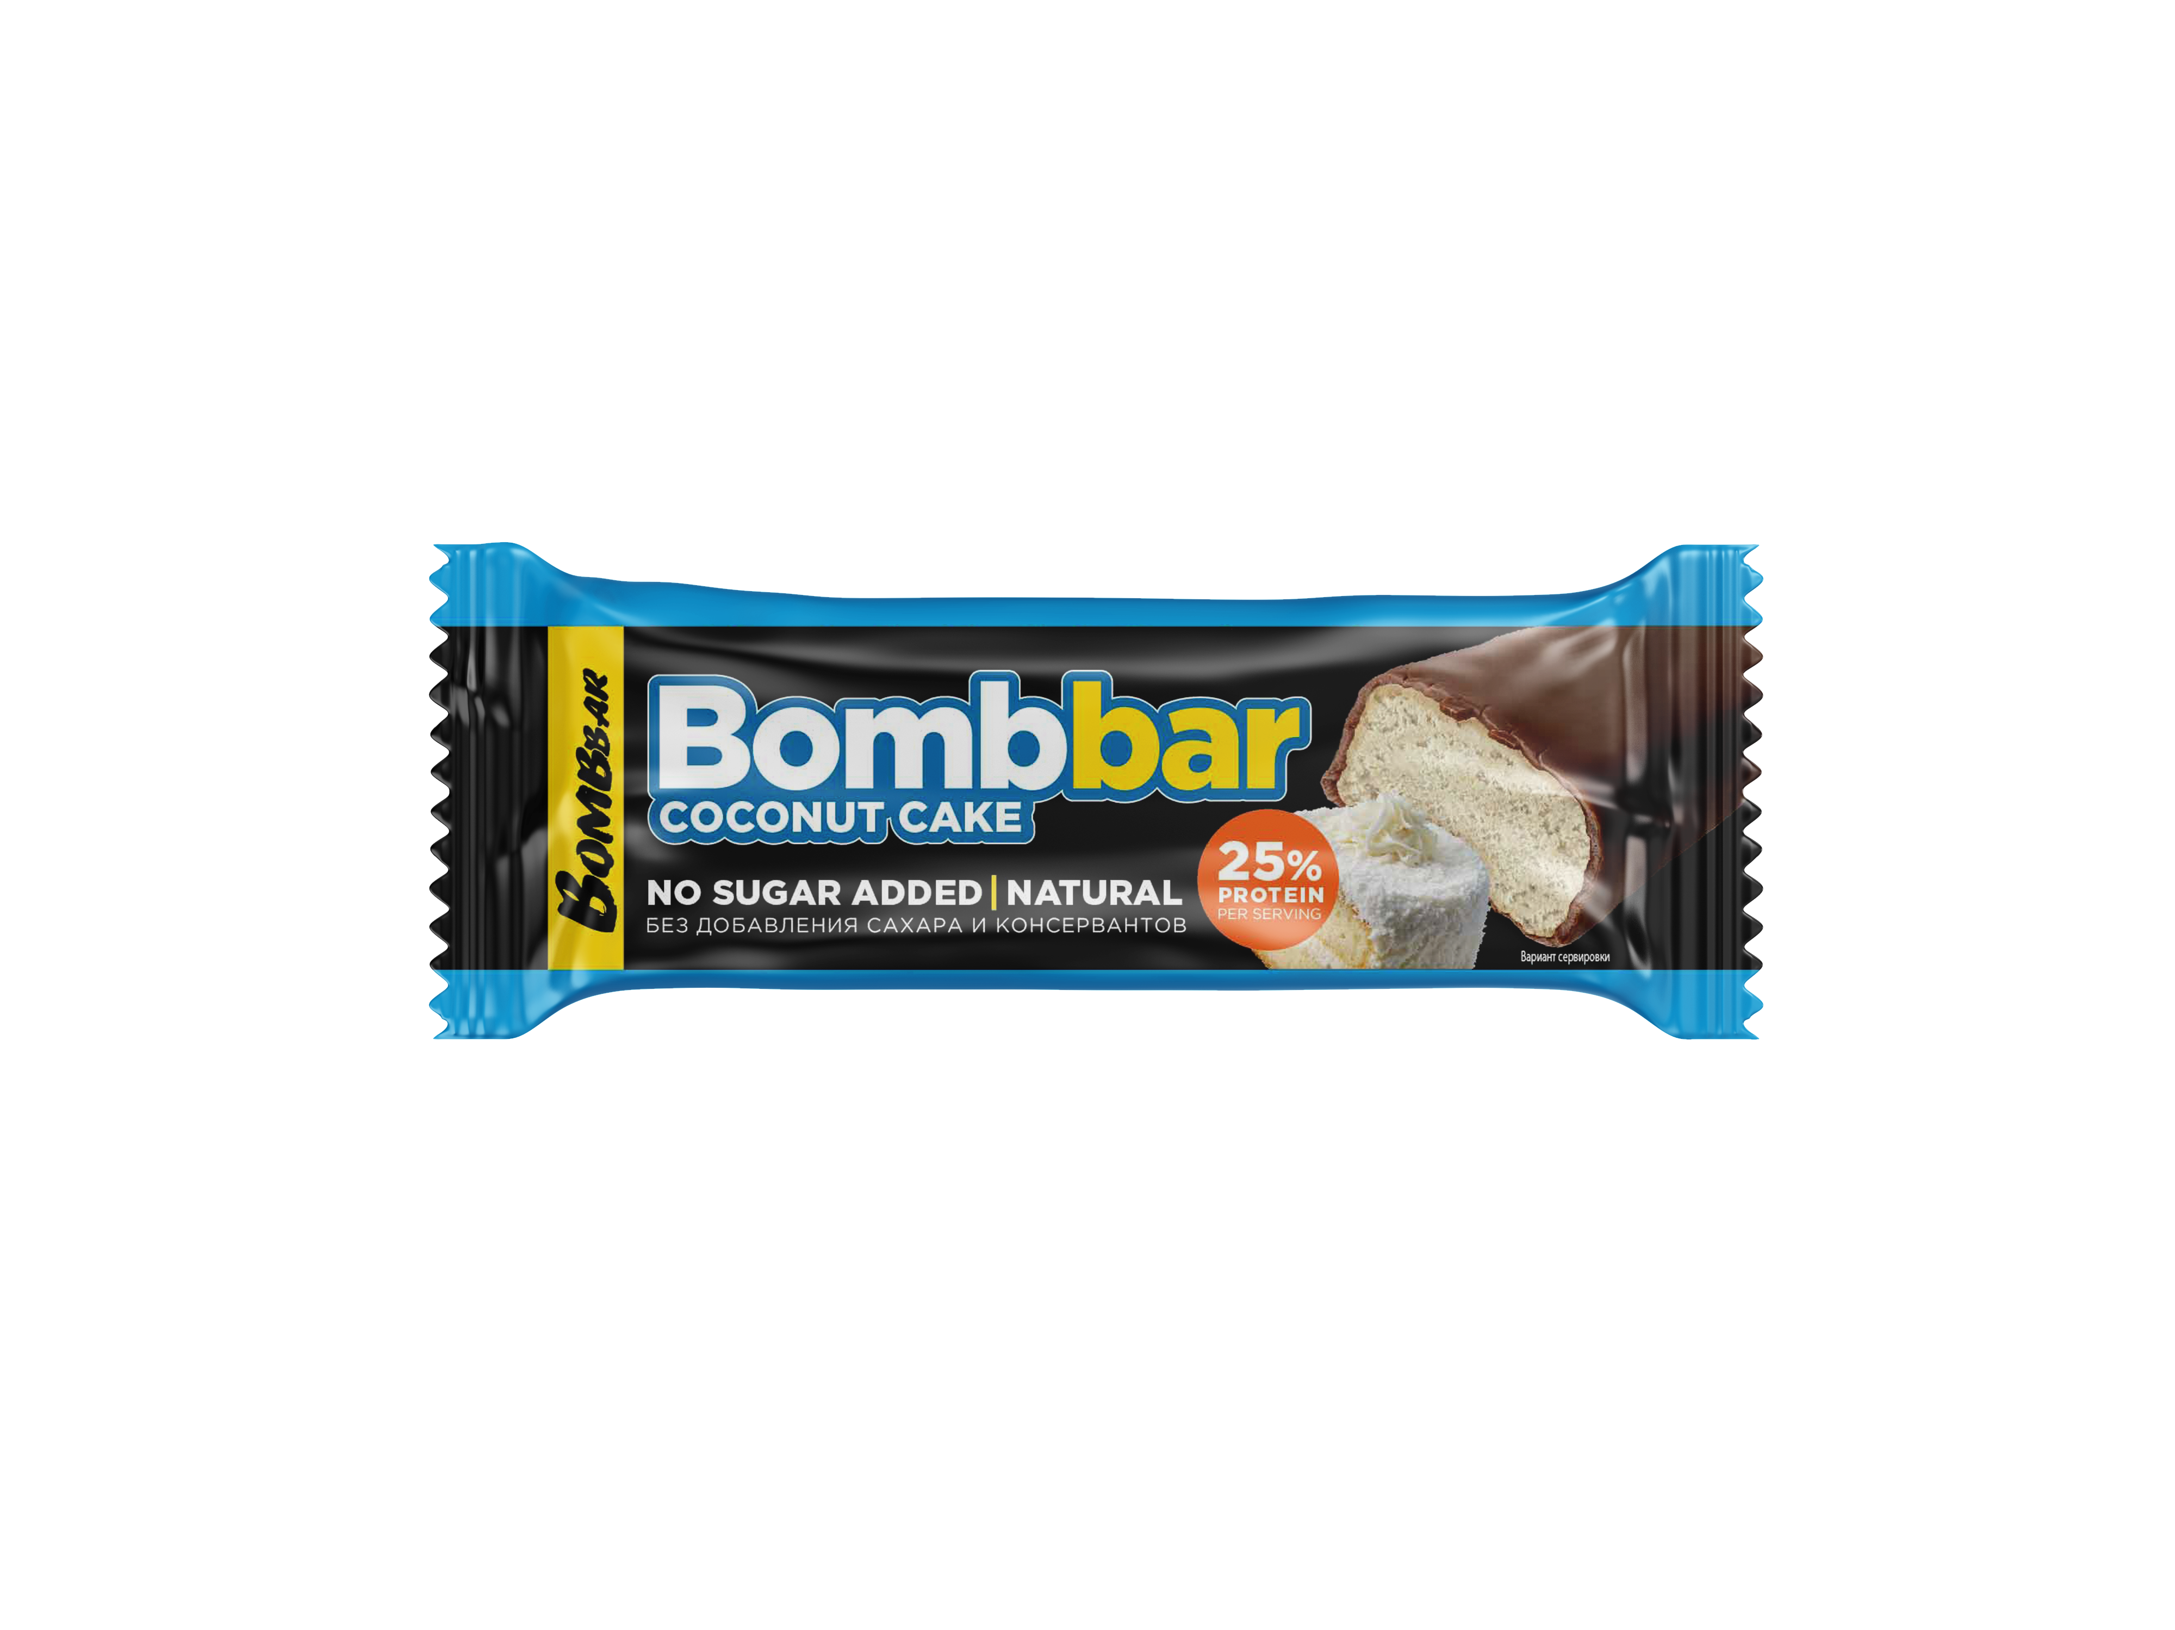  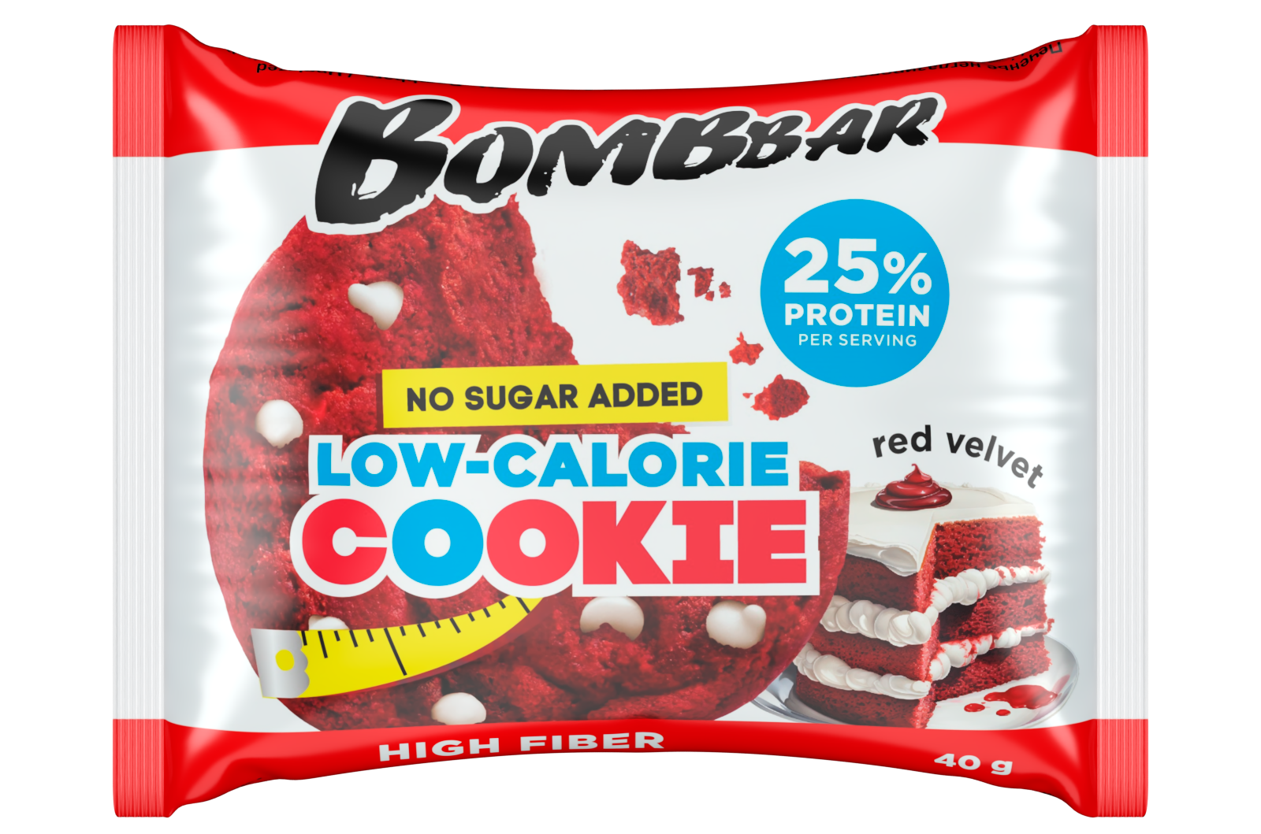  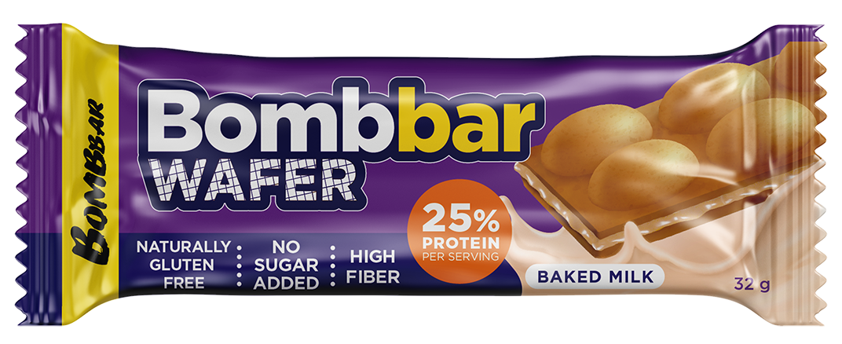
Набивки / сноски | Спонсор программы ООО «БОМББАР»  Лигал:  Срок действия промокода с 12.04.2026 по 30.06.2026. Подробности об организаторе акции, правилах ее проведения смотри на www.bombbar.ru  ООО «БОМББАР», Самарская область, г. Тольятти, пр. Тупиковый, владение 26, офис 3. ОГРН 1186313018264
обозначение возрастного ограничения  знак 12+, 16+, 18+ и/или  текст “для детей старше 12 лет”, “для детей старше 16 лет”, “запрещено для детей.”  Обозначение возрастного ограничения контролируется заказчиком! | нет

примечания
ссылка на рабочие материалы | Лого https://cloud.mail.ru/public/utQm/DmHipJFzt  Брендбук https://disk.yandex.ru/i/1sI02PnVQNqbow  Упаковки https://disk.yandex.ru/d/_-dxx5Ckw33TMg
технические параметры готового материала | HD 1920х1080, MOV, png/tga + alpha
способ сдачи / ссылка на диск | На внешний диск

